Título

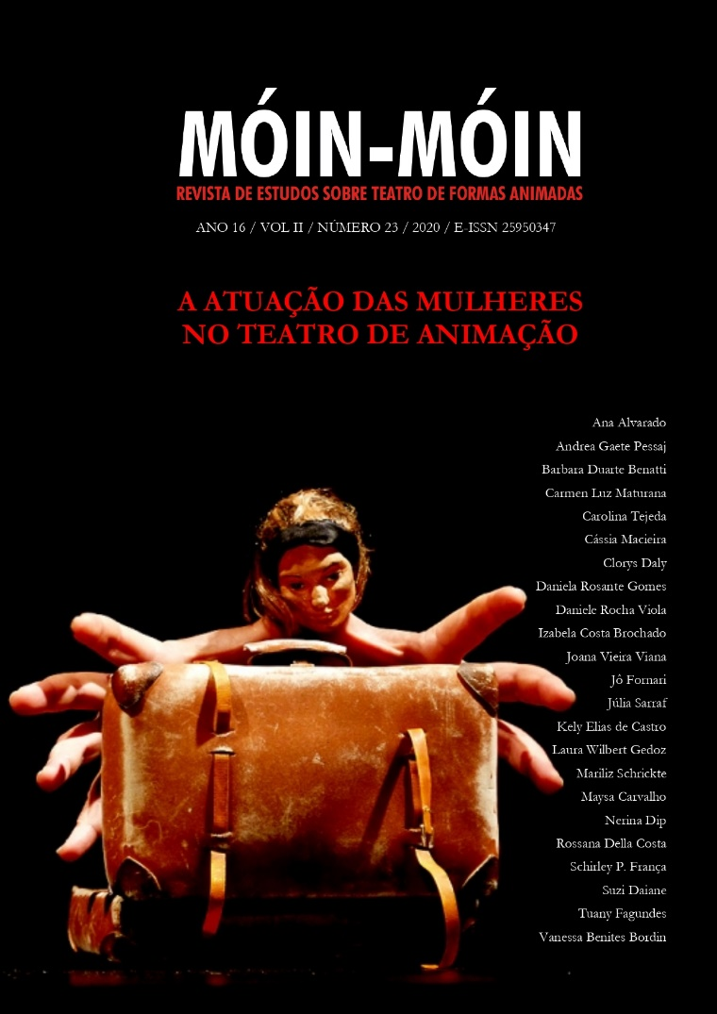

Figura 1 – Exemplo de imagem inicial: Capa da Móin-Móin nº 23. Com foto do espetáculo Desde el azur, de Inés Pasic. Fotógrafo: Jesús Atienza

Resumo: O arquivo deve apresentar, em fonte tamanho 10, espaçamento simples e margem justificada, o resumo, (entre 400 e 700 caracteres) e até cinco palavras-chave; título em inglês, abstract e até cinco keywords (com as mesmas dimensões). As palavras “Resumo”, “Palavras-chave”, “Abstract” e “Keywords” e o título em inglês devem estar em negrito. Palavras-chave e keywords devem ser separadas por ponto e vírgula e apenas a primeira letra em maiúsculo.

Palavras-chave: Palavra 1; Palavra 2; Palavra 3; Palavra 4; Palavra 5.

Título em inglês

Abstract:

Keywords:

Normas para a submissão de artigos, relatos, traduções e entrevistas
Os textos devem ser encaminhados para a plataforma OJS do Portal de Periódicos da UDESC (http://www.http://revistas.udesc.br/index.php/moin) no qual os dados dos autores devem ser inseridos somente no formulário do sistema, inclusive deve ser indicado o endereço eletrônico e a sua biografia de até cinco linhas, enfatizando o vínculo institucional e as formações acadêmicas e artísticas. O arquivo com o artigo e relato deve estar livre de quaisquer tipos de identificação, seja pelo nome dos autores digitado no corpo do texto ou nas propriedades do arquivo, seja pela menção de informações por intermédio das quais se possam deduzir a autoria. Caso tenha dificuldades de tornar o artigo anônimo, basta mencionar isso nos "comentários ao editor" durante o processo de submissão online. A Editoria responderá ao remetente, confirmando o recebimento do arquivo.
Os trabalhos deverão ser entregues rigorosamente revisados, conforme as normas gramaticais vigentes.
Os artigos publicados pela revista são de uso gratuito, destinados a aplicações educacionais e não comerciais. Os direitos autorais são todos cedidos à revista.
Todas as propostas de contribuição devem estar em editor de texto Microsoft Word (formato DOC) ou compatível, com fonte Arial tamanho 12 e espaço 1,5. Com título em negrito, e em minúsculo. Novo parágrafo em medida “1,25”, todos os parágrafos juntos a não ser quando há um título para cada parágrafo (título do parágrafo em destaque).
Os artigos, relatos, traduções e entrevistas podem ter entre 8 (oito) e 15 (quinze) laudas e o arquivo deve ser limitado a 2 MB.
O arquivo deve apresentar o título, fonte tamanho 14 (com no máximo 100 caracteres).
O arquivo deve apresentar, em fonte tamanho 10, espaçamento simples e margem justificada, o resumo, (entre 400 e 700 caracteres) e até cinco palavras-chave; título em inglês, abstract e até cinco keywords (com as mesmas dimensões). As palavras “Resumo”, “Palavras-chave”, “Abstract” e “Keywords” e o título em inglês devem estar em negrito. Palavras-chave e keywords devem ser separadas por ponto e vírgula e apenas a primeira letra em maiúsculo.
As notas devem ser colocadas no rodapé, Times New Roman, tamanho 10, espaçamento simples e margem justificada.
As citações de até três linhas devem vir entre aspas e no corpo do texto.

As citações com mais de três linhas devem vir destacadas, em fonte tamanho 10, espaçamento simples, sem aspas e sem itálico, com recuo à esquerda de 4 cm. As intervenções feitas nas citações (introdução de termos e explicações) devem ser colocadas entre colchetes. As omissões de trechos da citação devem ser marcadas por reticências entre parênteses.

Os termos em idiomas diferentes do idioma do texto devem ser grafados em itálico.
A inserção de citações, no artigo, em língua não portuguesa ou espanhola, deve aparecer no corpo do texto em português e em nota de rodapé o texto na língua original, acrescido do nome do tradutor.
Referências: devem ser apenas referentes aos textos citados no trabalho e estar ao final do texto. A palavra Referências deve estar em minúscula, negrito, Arial, tamanho 12.
Em acordo com a NBR 10520/2023, as referências para citações diretas e indiretas devem usar o sistema autor/data, com a chamada do autor entre parênteses, deixando de ser em caixa alta, por exemplo: (Santos, 2023) ou (Santos, 2023, p. 2). Diferentes títulos do mesmo autor e mesmo ano devem ser identificados com uma letra que os diferencie. Exemplo: (Silva, 1997a, p.452). As referências devem estar em Arial, tamanho 10, espaçamento simples e margem esquerda. Documentos com mais de 3 autores, opta-se pelo uso do et al. ou cita-se todos os autores no texto, por exemplo: (Santos et al., 2023) ou (Santos; Souza; Silva; Sena, 2023, p. 23).
Entre as mudanças da nova norma técnica, tem-se que: não existe mais grifo do autor; não se usa mais (informação verbal) na citação. Dados obtidos em fontes não publicadas (Palestras, discursos, comunicações) devem ser indicados em texto ou nota. Quando a citação for traduzida pelo autor, utilizar a expressão tradução nossa ou tradução própria. Para citações diretas de documentos não paginados, por exemplo, legislação, indicar a localização do texto (posição, artigo, inciso). As notas passam a ser consideradas nota de referência ou nota explicativa.
Recomenda-se que as submissões incluam fotos, desenhos ou materiais gráficos (do autor ou de terceiros). É indispensável a indicação da fonte ou da autoria da imagem na legenda. As fotos/imagens devem ter boa qualidade e devem ser enviadas com, no mínimo, 300 dpi. O envio do artigo original implica na autorização para publicação segundo o conceito de Creative Commons 4.0 e será publicada na revista Móin-Móin digital.
A revista não aceita contribuições que tenham sido submetidas a mais de um periódico simultaneamente. Se houver alguma chance de a submissão estar sendo avaliada por outro periódico, a comunicação à Editoria deve ser imediata.
As citações bibliográficas das notas de rodapé ou explicativa e da bibliografia final devem seguir as normas da ABNT-NBR 6023, exemplificadas abaixo.

Referências

VEIGA, Eliane Veras da. Florianópolis: Memória Urbana. Florianópolis: Fundação Franklin Cascaes, 2010.

CHARTIER, Roger. Editar Shakespeare. In: PARANHOS, Kátia (org.) História, teatro e política. São Paulo: Boitempo, 2012, p. 15-33.

XAVIER, Jussara Jinping. Acontecimentos de dança: corporeidades e teatralidades contemporâneas. 2012. Tese (Doutorado em Teatro) – Centro de Artes, Universidade do Estado de Santa Catarina, Florianópolis, 2012.

ROPA, Eugenia Casini. A dança urbana ou sobre a resiliência do espírito da dança. Urdimento, Florianópolis, v. 2, n. 19, p. 113-121, 2012.

ALVES, Uelinton Farias. A experiência teatral do poeta Cruz e Souza. Jornal Ô Catarina, Florianópolis, dez. 2013, p. 9.

CABRAL, Beatriz Ângela Vieira. A tensão como pivô da experiência em drama. In: VI CONGRESSO ABRACE, 6., 2010, São Paulo. Anais [...], São Paulo: USP, 2010. p. 1-5.

RADRIGÁN, Valeria. Cuerpo y voz: unión y separación en la historia del teatro y la danza. Telondefondo: Revista de teoria y critica teatral, Argentina, n. 15, jul. 2012. Disponível em: http://www.telondefondo.org/numeros-anteriores/21/numero15/. Acesso em: 22 abr. 2014.

Exemplo de nota de rodapé.

